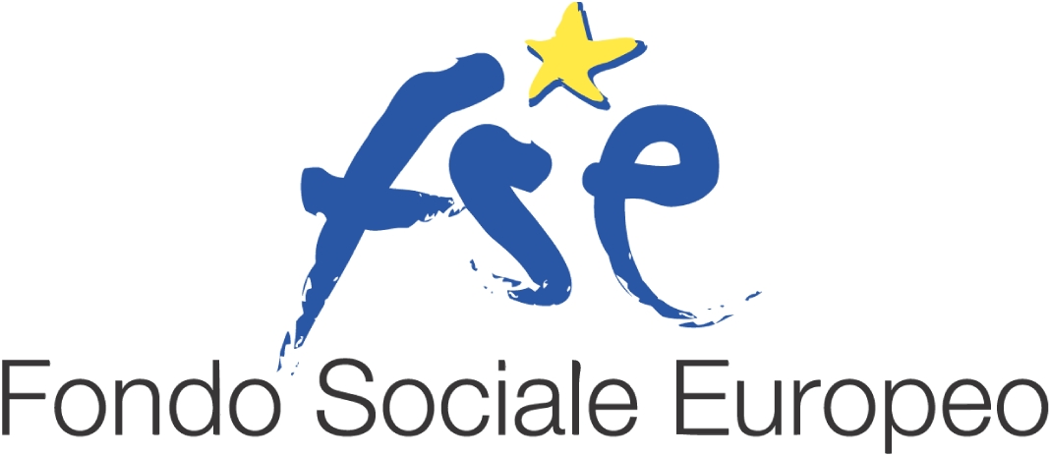
REGIONE CALABRIA
DIPARTIMENTO 6 SVILUPPO ECONOMICO, LAVORO, FORMAZIONEE POLITICHE SOCIALI
POR Calabria FSE 2007-2013
ASSE I – ADATTABILITÀ
Obiettivo Specifico Comune B: Favorire l’innovazione e la produttività attraverso una migliore organizzazione e qualità del lavoro
Obiettivo Operativo B.1 “Sostenere la competitività dei settori produttivi strategici per l’economia regionale attraverso processi di innovazione organizzativa e tecnologica basati sullo sviluppo delle competenze degli imprenditori, dei dirigenti e dei tecnici con alta specializzazione;
Obiettivo Operativo B.2 “Favorire la diffusione di modelli organizzativi flessibili capaci di conciliare le esigenze di competitività delle imprese con le esigenze di sicurezza, stabilità e conciliazione al di fuori di quanto previsto dalla contrattazione collettiva”;
ASSE II - OCCUPABILITÀ
Obiettivo specifico E: Attuare politiche del lavoro attive e preventive, con particolare attenzione all'integrazione : dei migranti nel mercato del lavoro, all'invecchiamento attivo, al lavoro autonomo ed all'avvio di imprese", l’avvio di azioni.
Obiettivo Operativo E.1 “Rafforzare l’inserimento/reinserimento lavorativo dei lavoratori adulti, dei disoccupati di lunga durata e dei bacini di precariato occupazionale attraverso percorsi integrati ed incentivi”.
Obiettivo specifico F: Migliorare l’accesso delle donne all’occupazione e ridurre le disparità di genere.
Obiettivo Operativo F.1 “Rafforzare i servizi per l’occupabilità e per l’occupazione femminile nei nuovi bacini d’impiego e nei settori dove sono rappresentate le figure manageriali femminili.

FONDO PER L’OCCUPAZIONE IN CALABRIA
ALLEGATO 3
Dichiarazione Aiuti di Stato – Clausola di Deggendorf
Il/la sottoscritto/a __________________________________________________________ nato/a a___________________________ il ______________ e residente a ___________________________ Via ________________________ legale rappresentante dell’impresa _________________________ con sede legale a ___________________ Via _____________________, Cod. Fiscale ___________________, P. IVA ___________________ tel.___________________ e fax _______________, con riferimento Avviso Pubblico per l’accesso al fondo per il finanziamento a favore delle Imprese che intendano creare nuova occupazione stabile pubblicato sul BURC n.16 del 13/03/2015

DICHIARA
ai sensi degli art. 46, 47 e 76 del D.P.R. n. 445 del 28/12/2000, consapevole delle sanzioni penali nel caso di dichiarazioni non veritiere, di formazione o uso di atti falsi sotto la propria responsabilità:
ai sensi dell’art. 2 comma 4 del DPCM 3 giugno 2009 pubblicato sulla Gazzetta Ufficiale n. 131 del 9.06.2009, di non rientrare tra coloro che hanno ricevuto e, successivamente, non rimborsato o depositato in conto bloccato aiuti che lo Stato è tenuto a recuperare in esecuzione di una decisione di recupero adottata dalla Commissione europea ai sensi dell’art. 14 del Regolamento (CE) n. 659/1999, del Consiglio, del 22 marzo 1999 per come stabilito nella nota prot. 961/gab. del Dipartimento per il Coordinamento delle Politiche Comunitarie della Presidenza del Consiglio dei Ministri;
di aver ricevuto aiuti di Stato dichiarati incompatibili con le decisioni di recupero adottate dalla Commissione europea nei confronti dell’Italia per un ammontare totale di euro ……………………………… e:
di aver rimborsato in data (giorno, mese, anno)…………………………………. mediante (indicare il mezzo utilizzato: modello F24, cartella di pagamento ecc con cui si è proceduto al rimborso) la somma di euro …………………………… comprensiva degli interessi calcolati ai sensi del Capo V del Regolamento (CE) 21.4.2004 n. 794/2004 relativa all’aiuto di Stato soggetto al recupero e dichiarato incompatibile con la decisione della Commissione europea …………….;
oppure
di aver depositato nel conto di contabilità speciale acceso presso la Banca d’Italia la somma di euro …………………comprensiva degli interessi calcolati ai sensi del Capo V del Regolamento (CE) 21.4.2004 n. 794/2004 relativa all’aiuto di stato soggetto al recupero e dichiarato incompatibile con la decisione della Commissione europea ………………….
Luogo e data, …………………….
Timbro e firma ⁽¹⁾
…………………………………
⁽¹⁾ Ai sensi dell'articolo 38 - comma 3 del D.P.R. 28/12/2000 n. 445, l'autentica delle firme in calce alla dichiarazione domanda ovvero ad ogni altro documento che la preveda, potrà, oltre che nelle consuete forme, essere effettuata allegando la fotocopia di un valido documento di identità del firmatario.
Ai sensi e per gli effetti di quanto disposto dal DLGS 196/03 sulla tutela dei dati personali, la Regione si impegna ad utilizzare i dati di cui alla presente dichiarazione-domanda esclusivamente per la gestione degli incentivi. A tal fine, con la sottoscrizione della presente, la ditta formula il proprio consenso al trattamento dei dati personali ai sensi della legge sopra citata nei soli limiti sopra specificati. I responsabili del trattamento dei dati personali sono individuati nella Regione, nei confronti della quale il soggetto interessato può esercitare tutti i diritti previsti dal DLGS 196/03.

